Федеральное государственное автономное образовательное учреждение высшего
образования «Национальный исследовательский университет ИТМО»
Факультет программной инженерии и компьютерной техники

Лабораторная работа №2
Синтез помехоустойчивого кода
Вариант 12

Выполнил:
Прохоревич Иван Борисович, Р3110
Проверил:
к.п.н. доцент, доцент Авксентьева Елена Юрьевна

Санкт-Петербург 2025
Содержание

Содержание 2
Основные этапы вычисления 4
Часть 1 4
1) Задание №55 4
2) Задание №47 4
3) Задание №69 5
4) Задание №91 5
Часть 2 6
5) Задание №13 6
6) Определение коэффициента избыточности 6
7) Дополнительное задание 1 7
8) Дополнительное задание 2 7
Заключение 8
Список используемой литературы 8

Задание
Мой номер ИСУ 505326, следовательно номер выполняемого варианта равен (3*2)+6=12.
Часть 1.
На основании номера варианта задания выбрать набор из 4 полученных сообщений в виде последовательности 7-символьного кода. Построить схему декодирования классического кода Хэмминга (7;4), которую представить в отчёте в виде изображения. Показать, исходя из выбранных вариантов сообщений (по 4 у каждого часть №1 в варианте), имеются ли в принятом сообщении ошибки, и если имеются, то какие. Подробно прокомментировать и записать правильное сообщение.
На основании номера варианта задания выбрать 1 полученное сообщение в виде последовательности 15-символьного кода. 6. Построить схему декодирования классического кода Хэмминга (15;11), которую представить в отчёте в виде изображения.
Номера заданий: 55, 47, 69, 91
Часть 2.
Показать, исходя из выбранного варианта сообщений (по 1 у каждого часть №2 в варианте), имеются ли в принятом сообщении ошибки, и если имеются, то какие. Подробно прокомментировать и записать правильное сообщение. 8. Сложить номера всех 5 вариантов заданий. Умножить полученное число на 4. Принять данное число как число информационных разрядов в передаваемом сообщении. Вычислить для данного числа минимальное число проверочных разрядов и коэффициент избыточности.
Номер задания: 13
Дополнительное задание №1
Сделать себе учётную запись на https://gitlab.se.ifmo.ru/.
Дополнительное задание №2
Написать программу на любом языке программирования, которая на вход получает набор из 7 цифр «0» и «1», записанных подряд, анализирует это сообщение на основе классического кода Хэмминга (7,4), а затем выдает правильное сообщение (только информационные биты) и указывает бит с ошибкой при его наличии.

Основные этапы вычисления

Часть 1

1) Задание №55
Код: 1110011 Сообщение: 1011
r1 | r2 | i1 | r3 | i2 | i3 | i4
1 | 1 | 1 | 0 | 0 | 1 | 1
s1 = r1 ⊕ i1 ⊕ i2 ⊕ i4 = 1 ⊕ 1 ⊕ 0 ⊕ 1 = 1
s2 = r2 ⊕ i1 ⊕ i3 ⊕ i4 = 1 ⊕ 1 ⊕ 1 ⊕ 1 = 0
s3 = r3 ⊕ i2 ⊕ i3 ⊕ i4 = 0 ⊕ 0 ⊕ 1 ⊕ 1 = 0
 | 1 | 2 | 3 | 4 | 5 | 6 | 7
 | r1 | r2 | i1 | r3 | i2 | i3 | i4 | s
1 | x |  | x |  | x |  | x | s1
2 |  | x | x |  |  | x | x | s2
4 |  |  |  | x | x | x | x | s3
s = (s1, s2, s3) = 100 ошибка в бите: 1 - символ r1 бит
Правильный код: 0110011 Правильное сообщение: 1011

2) Задание №47
Код: 0000011 Сообщение: 0011
r1 | r2 | i1 | r4 | i2 | i3 | i4
0 | 0 | 0 | 0 | 0 | 1 | 1
s1 = r1 ⊕ i1 ⊕ i2 ⊕ i4 = 0 ⊕ 0 ⊕ 0 ⊕ 1 = 1
s2 = r2 ⊕ i1 ⊕ i3 ⊕ i4 = 0 ⊕ 0 ⊕ 1 ⊕ 1 = 0
s3 = r3 ⊕ i2 ⊕ i3 ⊕ i4 = 0 ⊕ 0 ⊕ 1 ⊕ 1 = 0
 | 1 | 2 | 3 | 4 | 5 | 6 | 7
 | r1 | r2 | i1 | r4 | i2 | i3 | i4 | s
1 | x |  | x |  | x |  | x | s1
2 |  | x | x |  |  | x | x | s2
4 |  |  |  | x | x | x | x | s3
s = (s1, s2, s3) = 100 ошибка в бите: 1 - символ r1 бит
Правильный код: 1000011 Правильное сообщение: 0011

3) Задание №69
Код: 1110100 Сообщение: 1100
r1 | r2 | i1 | r4 | i2 | i3 | i4
1 | 1 | 1 | 0 | 1 | 0 | 0
s1 = r1 ⊕ i1 ⊕ i2 ⊕ i4 = 1 ⊕ 1 ⊕ 1 ⊕ 0 = 1
s2 = r2 ⊕ i1 ⊕ i3 ⊕ i4 = 1 ⊕ 1 ⊕ 0 ⊕ 0 = 0
s3 = r3 ⊕ i2 ⊕ i3 ⊕ i4 = 0 ⊕ 1 ⊕ 0 ⊕ 0 = 1
 | 1 | 2 | 3 | 4 | 5 | 6 | 7
 | r1 | r2 | i1 | r4 | i2 | i3 | i4 | s
1 | x |  | x |  | x |  | x | s1
2 |  | x | x |  |  | x | x | s2
4 |  |  |  | x | x | x | x | s3
s = (s1, s2, s3) = 101 ошибка в бите: 5 - символ i2 бит
Правильный код: 1110000 Правильное сообщение: 1000

4) Задание №91
Код: 0111110 Сообщение: 1110
r1 | r2 | i1 | r4 | i2 | i3 | i4
0 | 1 | 1 | 1 | 1 | 1 | 0
s1 = r1 ⊕ i1 ⊕ i2 ⊕ i4 = 0 ⊕ 1 ⊕ 1 ⊕ 0 = 0
s2 = r2 ⊕ i1 ⊕ i3 ⊕ i4 = 1 ⊕ 1 ⊕ 1 ⊕ 0 = 1
s3 = r3 ⊕ i2 ⊕ i3 ⊕ i4 = 1 ⊕ 1 ⊕ 1 ⊕ 0 = 1
 | 1 | 2 | 3 | 4 | 5 | 6 | 7
 | r1 | r2 | i1 | r4 | i2 | i3 | i4 | s
1 | x |  | x |  | x |  | x | s1
2 |  | x | x |  |  | x | x | s2
4 |  |  |  | x | x | x | x | s3
s = (s1, s2, s3) = 011 ошибка в бите: 6 - символ i3 бит
Правильный код: 0111100 Правильное сообщение: 1100

Часть 2
5) Задание №13
Код: 011100011010000 Сообщение: 10001010000
r1 | r2 | i1 | r3 | i2 | i3 | i4 | r4 | i5 | i6 | i7 | i8 | i9 | i10 | i11
0 | 1 | 1 | 1 | 0 | 0 | 0 | 1 | 1 | 0 | 1 | 0 | 0 | 0 | 0
s1 = r1 ⊕ i1 ⊕ i2 ⊕ i4 ⊕ i5 ⊕ i7 ⊕ i9 ⊕ i11 = 0 ⊕ 1 ⊕ 0 ⊕ 0 ⊕ 1 ⊕ 1 ⊕ 0 ⊕ 0 = 1
s2 = r2 ⊕ i1 ⊕ i3 ⊕ i4 ⊕ i6 ⊕ i7 ⊕ i10 ⊕ i11 = 1 ⊕ 1 ⊕ 0 ⊕ 0⊕ 0 ⊕ 1 ⊕ 0 ⊕ 0 = 1
s3 = r3 ⊕ i2 ⊕ i3 ⊕ i4 ⊕ i8 ⊕ i9 ⊕ i10 ⊕ i11 = 1 ⊕ 0 ⊕ 0 ⊕ 0 ⊕ 0 ⊕ 0 ⊕ 0 ⊕ 0 = 1
s4 = r4 ⊕ i5 ⊕ i6 ⊕ i7 ⊕ i8 ⊕ i9 ⊕ i10 ⊕ i11 = 1 ⊕ 1 ⊕ 0 ⊕ 1 ⊕ 0 ⊕ 0 ⊕ 0 ⊕ 0 = 1
 | 1 | 2 | 3 | 4 | 5 | 6 | 7 | 8 | 9 | 10 | 11 | 12 | 13 | 14 | 15
 | r1 | r2 | i1 | r4 | i2 | i3 | i4 | r4 | i5 | i6 | i7 | i8 | i9 | i10 | i11 | s
1 | x |  | x |  | x |  | x |  | x |  | x |  | x |  | x | s1
2 |  | x | x |  |  | x | x |  |  | x | x |  |  | x | x | s2
4 |  |  |  | x | x | x | x |  |  |  |  | x | x | x | x | s3
8 |  |  |  |  |  |  |  | x | x | x | x | x | x | x | x | s4
s = (s1, s2, s3) = 011 ошибка в бите: 15 - символ i11 бит
Правильный код: 011100011010001 Правильное сообщение: 10001010001

6) Определение коэффициента избыточности
Определение минимального числа контрольных разрядов: 2^r ≥ r + i + 1.
где i – информационные разряды, а r – проверочные разряды
Коэффициент избыточности — отношение числа проверочных разрядов (r) к общему числу разрядов (n = i + r).
1) (55+47+69+91+13) * 4 = 1100
Информационных разрядов в сообщении: 1100
2) I = 1100, тогда должно выполняться выражение:
2^r-r≥i+1
2^r-r≥1101
Подходит r=11 => 2^r-r=2037
3) Тогда n=i+r=11+1100=1111
4) Тогда коэффициент избыточности k = (11/1111) = 0.0099(0099)
Ответ: r=11, коэффициент избыточности k = (11/1111) = 0.0099(0099)
7) Дополнительное задание 1
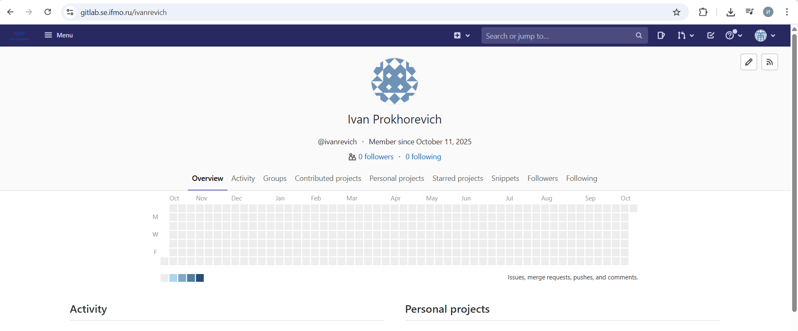

8) Дополнительное задание 2
Написать программу на любом языке программирования, которая на вход получает набор из 7 цифр «0» и «1», записанных подряд, анализирует это сообщение на основе классического кода Хэмминга (7,4), а затем выдает правильное сообщение (только информационные биты) и указывает бит с ошибкой при его наличии.
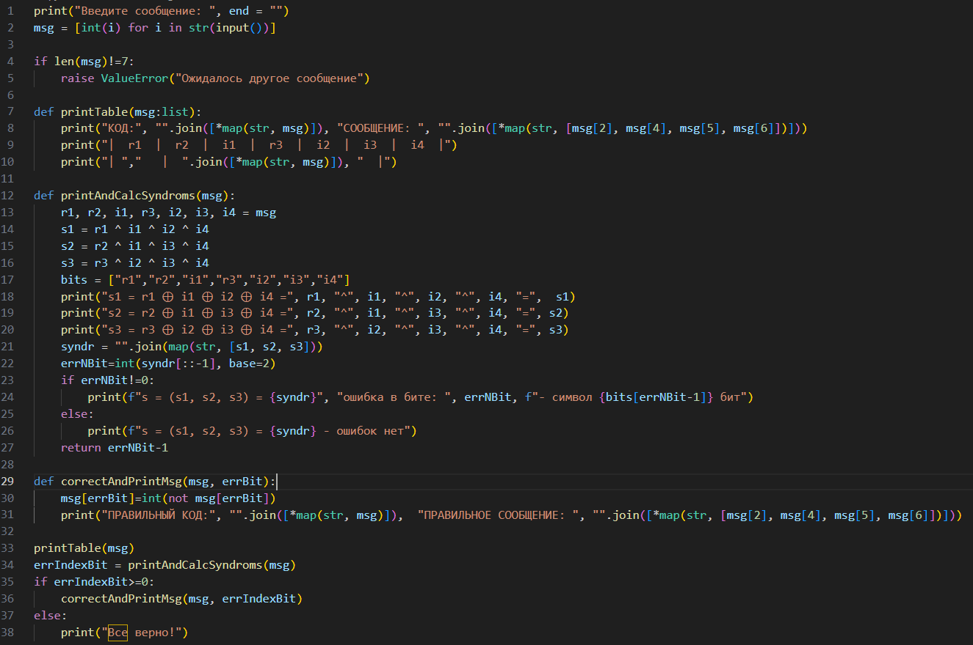
Рисунок 1. Листинг кода к дополнительному заданию 2
Пример работы
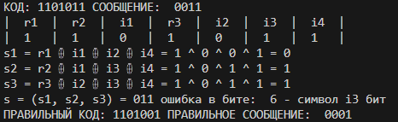
Рисунок 2. Результат работы кода из предыдущего листинга

Заключение
В ходе это лабораторной работы я узнал о коде Хэмминга и понял, как он работает, решил несколько задачек, а также написал программу проверяющих на целостность сообщения с кодом х Хэмминга.

Список используемой литературы
- Основы цифровой радиосвязи. Помехоустойчивое кодирование: метод. указания / сост. Д. В. Пьянзин. – Саранск : Изд-во Мордов. ун-та, 2009. – 16 с.
- Коды и устройства помехоустойчивого кодирования информации / сост. Королев А.И. – Мн.: , 2002. – с.286

